## 1、安装或更新扩展【有新版的时候操作】

1. 打开谷歌chrome浏览器；解压缩提供的”扩展程序-dist.rar”
2. 进入扩展程序配置项

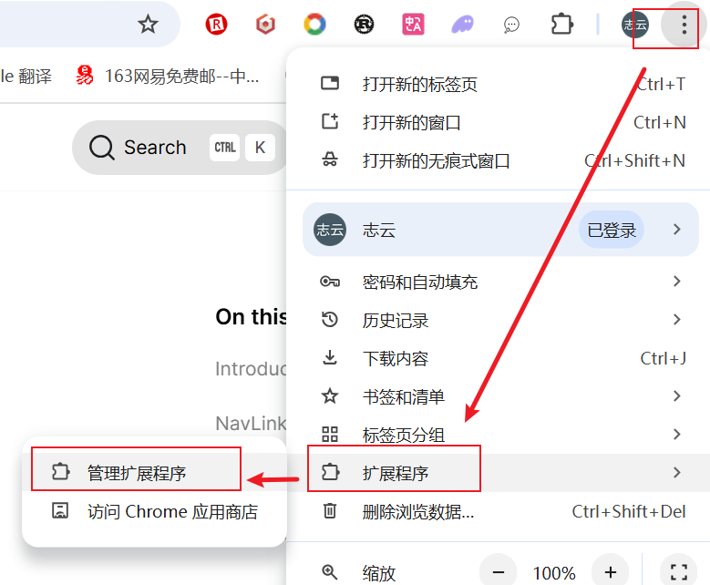

1. 选中“开发者模式”

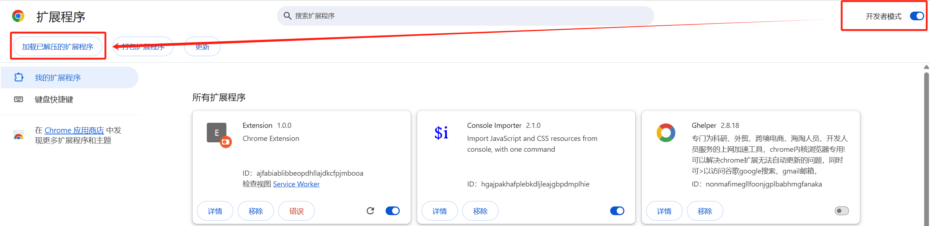

1. 如果之前已经加载过扩展程序，先找到它，点击“**移除**”，把原先的移除。
2. 然后选择“加载已解压的扩展程序
3. 选择第1步解压缩后的dist目录（这个目录以后不要删除掉）

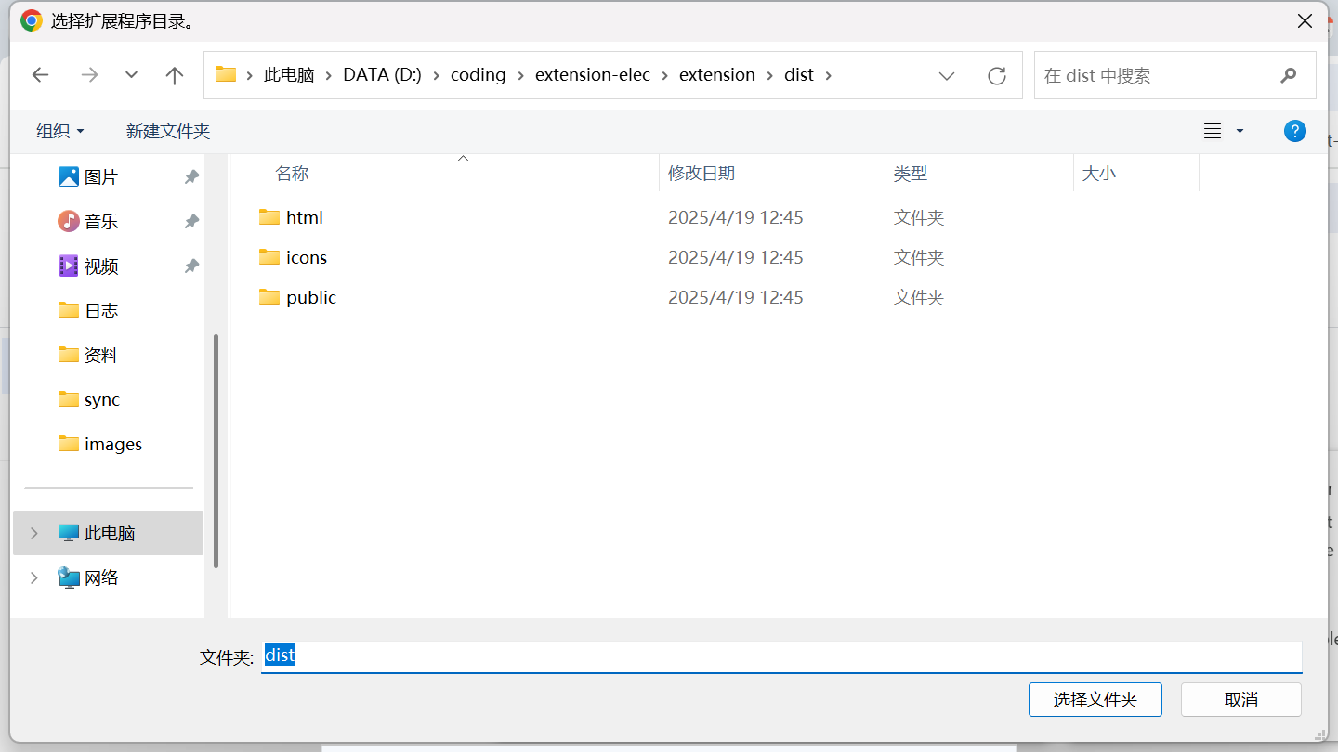

1. 安装完成后，如果要卸载，可以点击“**移除**”，如果要禁用，可以把右边开关关闭

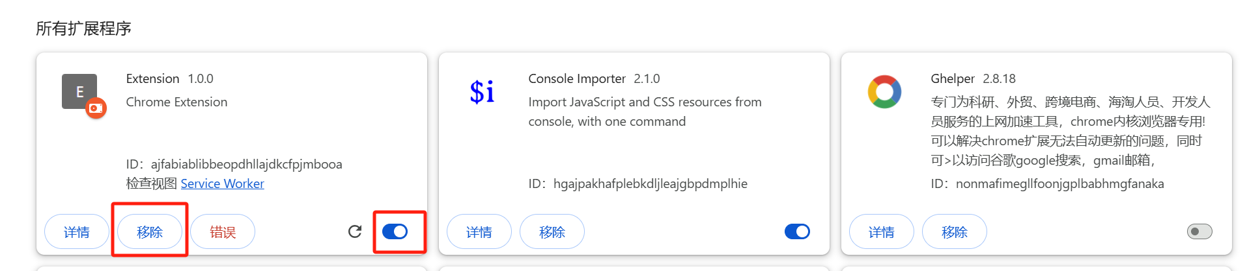

1. 点击“**详情**”按钮， 选中“**固定到工具栏**”

图形用户界面, 文本, 应用程序, 电子邮件

AI 生成的内容可能不正确。

1. 这时候，再看浏览器工具栏上就一直会有扩展图标。

图形用户界面, 文本, 应用程序, 聊天或短信

AI 生成的内容可能不正确。

1. 然后右键这个扩展图标，选择“**打开侧边栏**”，进入登录页面

图形用户界面, 应用程序

AI 生成的内容可能不正确。

1. 登录后，可以看到正确的公司信息

图形用户界面, 文本, 应用程序, 聊天或短信

AI 生成的内容可能不正确。

## 2、每天的操作

1. 进入系统，可以看到“**执行操作**”按钮变成可用状态，如果不是可用状态，刷新一下页面。

图形用户界面, 应用程序

AI 生成的内容可能不正确。

1. 点击该按钮，会自动进入相应菜单，自动点击每一行、翻页等操作
2. 运行过程中，不要动这个页面
3. 自动过程可能会出问题，需要检查数据。
4. 运行完成后，到<https://elec.blanker.cc/>检查数据是否完整，如果不完整，回到系统，刷新页面，重新开始
5. 中途要停止的话，直接刷新页面即可。

## 新公司新用户注册

1. 提供公司信息

图形用户界面, 应用程序

AI 生成的内容可能不正确。

1. 提供用户信息（手机号、姓名）
2. 我分配账号和密码
3. 按照以上步骤，登录后可进行操作